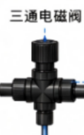
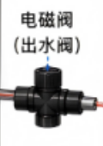
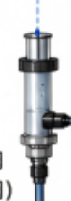
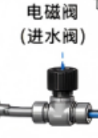
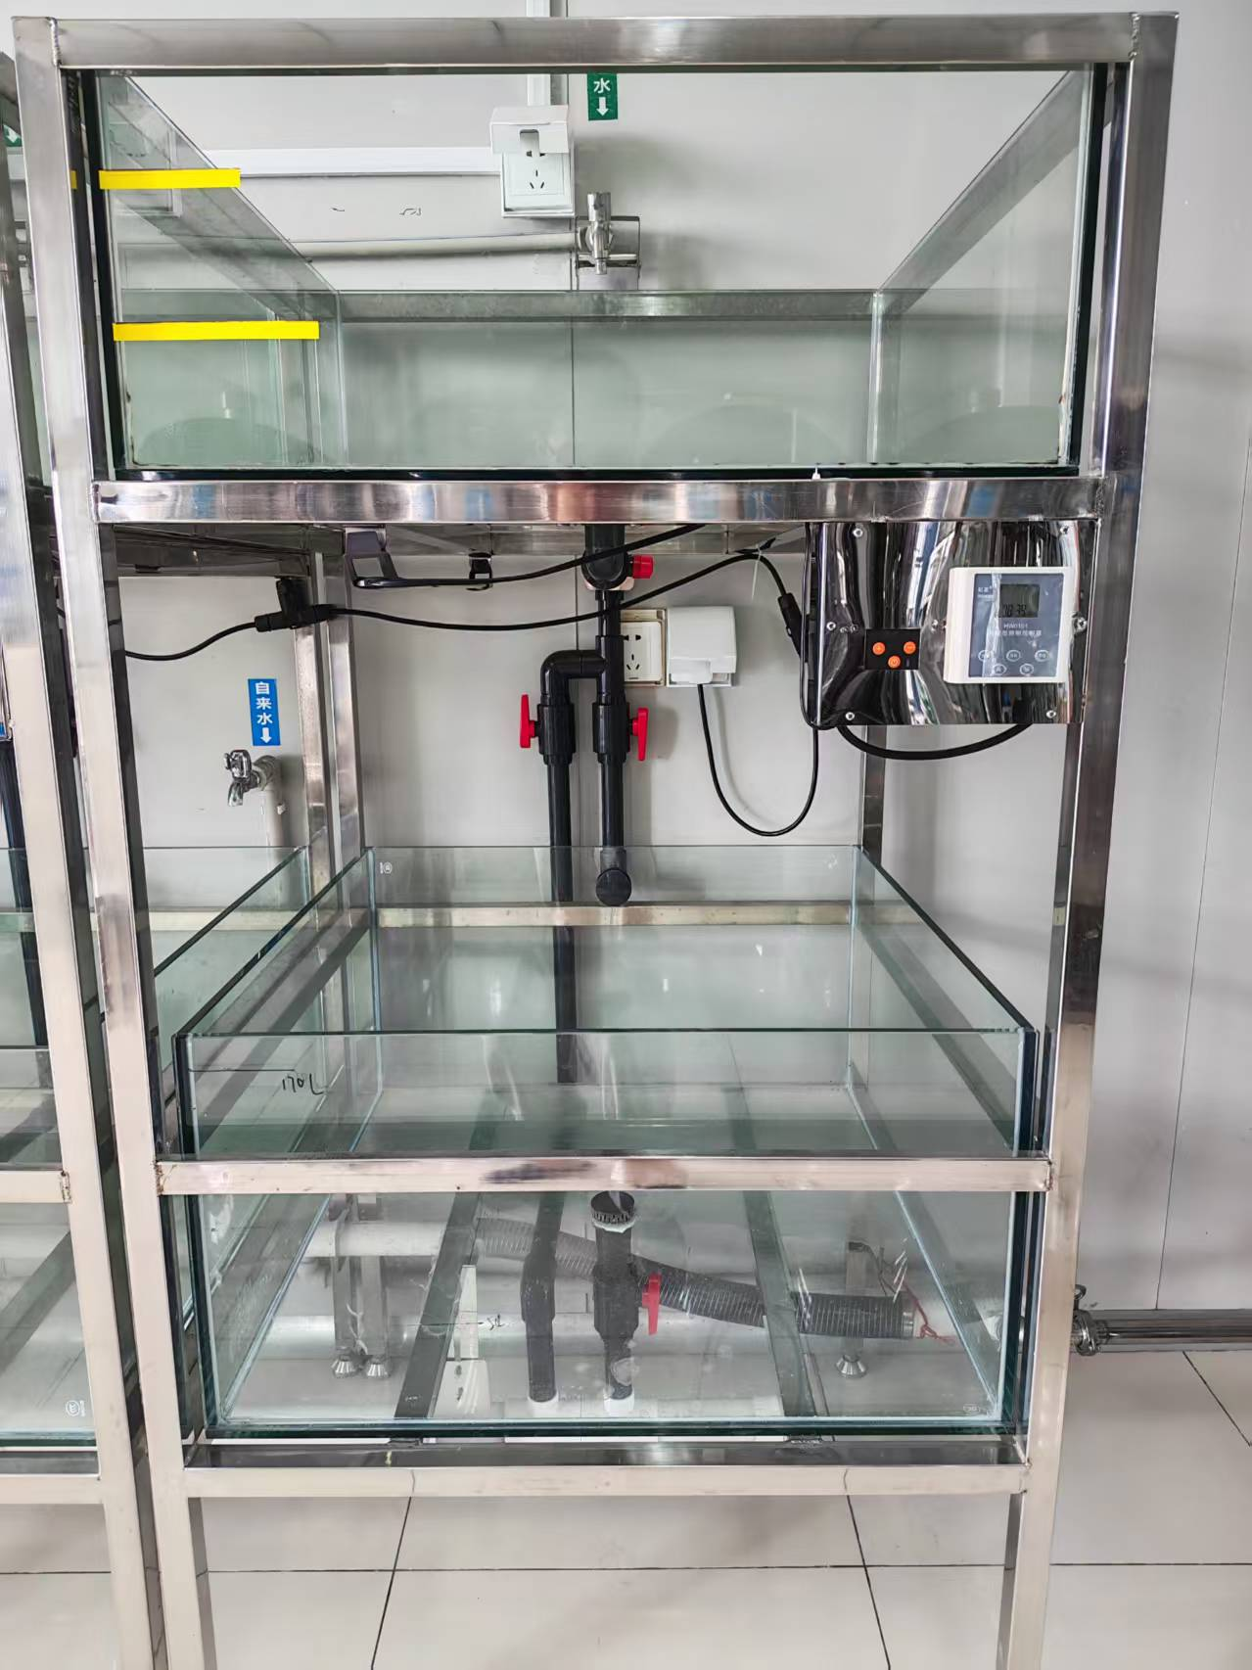
流量计

方案修改说明：
整体思路在原设备上进行改造，不再参考之前提供的图纸重新制作一套设备。
需要改进的内容：
- 上层控制 无需蠕动进水泵，我们有自有的水处理系统，自带起停泵，有一定压力，因此无需蠕动泵进水。
- 自动溶液注射器无需跟随水路进入配液缸，而是在配液缸中水溶液加到设置的量后，启动循环泵再缓慢加入到暴露缸中，另外注射剂加入母液时末端要在水溶液之下，以确保溶液加入量的准确性。
- 增加了流量计，配液缸的加水量直接影响溶液的浓度，因此加入量需要精准一些，建议通过流量计和电磁阀控制水量的加入。

中层控制
- 将原先的手动控制阀替换为电子电磁阀，同时也无需蠕动泵，只需要重力即可将溶液加入到暴露缸。

下层控制
- 排水口手动阀改造为电磁阀即可。

其他建议
- 我们工程师认为电磁阀选用时应该要考虑不仅仅只能电磁控制，还要具备手动控制功能，以防止程序出错或停电时手动控制进液。
- 温度、Ph传感器仍需保留，用于水质检测
- 控制时间流需要计算确定
- 暴露缸不需要再分区了，利用现有设备基础即可
- 暂时先不考虑给上下缸加盖，后期再逐步完善。

